Code lỗi:
#include <stdio.h>
#include <math.h>
int main() {
int n, arr[100], i;
int isPrime = 1, sum = 0;
printf("Nhap so phan tu trong mang (1-100): ");
scanf("%d", &n);

for (i = 0; i <= n; i++) {
printf("Nhap phan tu thu %d: ", i + 1);
scanf("%d", &arr[i]);
}

printf("Cac so nguyen to trong mang la: ");

for (i = 0; i < n; i++) {
if (arr[i] < 2) {
isPrime = 0;
}
for (int j = 2; j < sqrt(arr[i]); j++) {
if (arr[i] % j == 0) {
isPrime = 0;
}
}
if (isPrime)
printf("%d ", arr[i]);
sum += arr[i];
}
printf("\nTong cac so nguyen to trong mang la: %d", sum);
}

Prompt 1: Sửa lỗi code
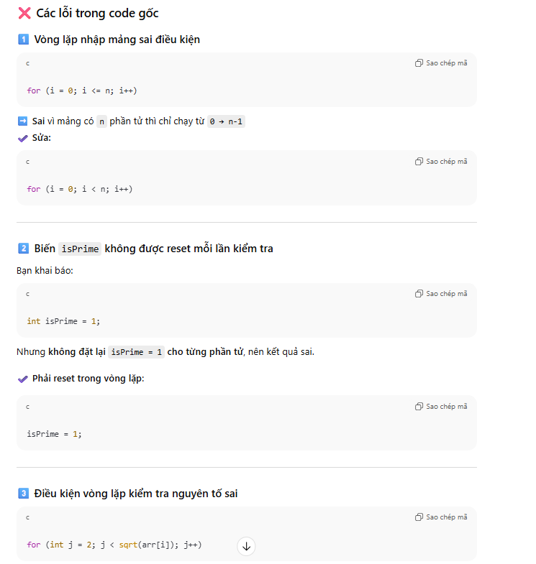
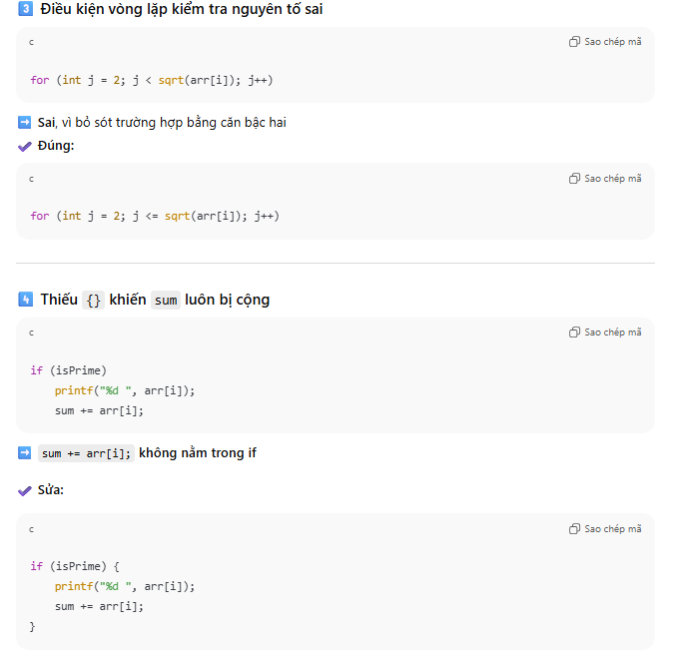

Prompt 2: Hãy giải thích chi tiết tại sao xảy ra lỗi Segmentation fault, minh họa bằng sơ đồ bộ nhớ và gợi ý sửa lỗi
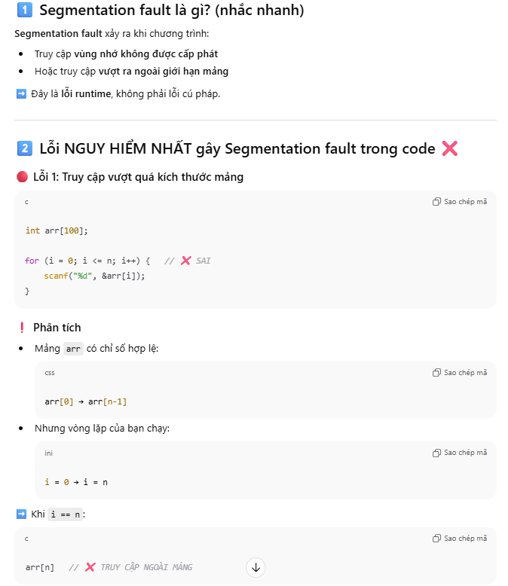
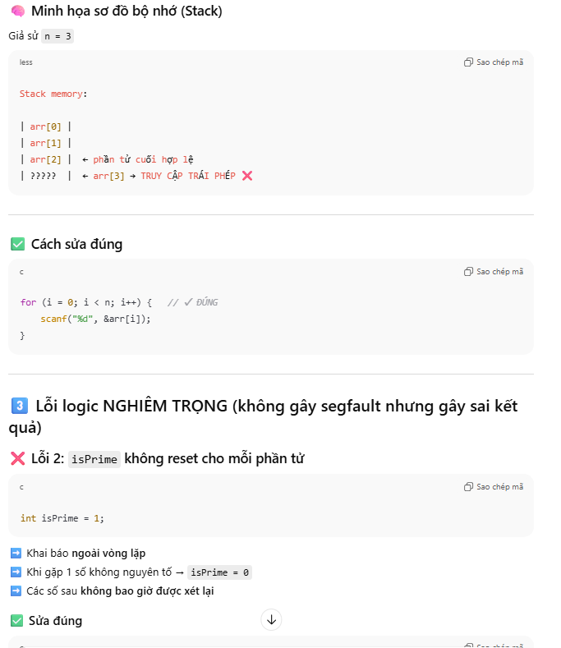
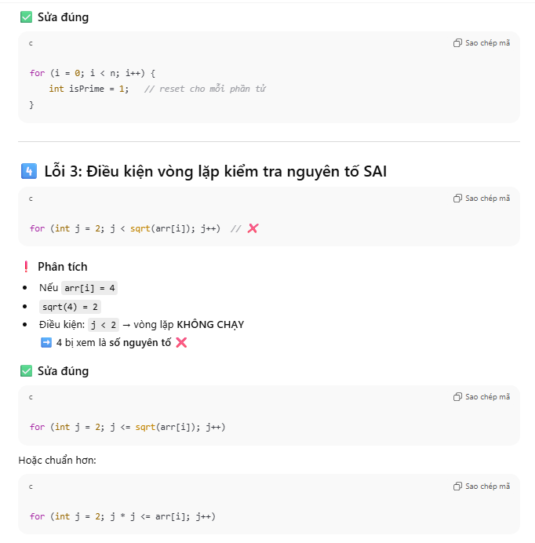
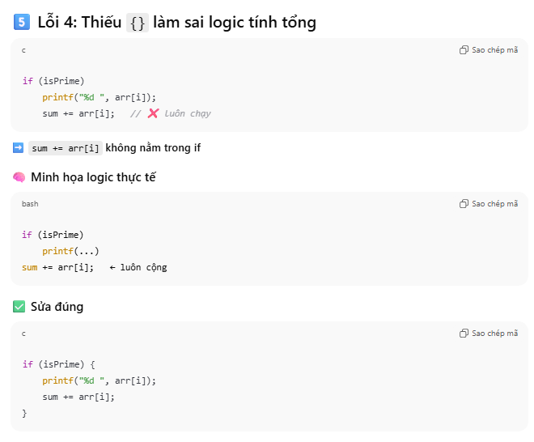
⟹ Prompt 2 chi tiết, rõ ràng hơn nhiều, nhấn mạnh mức độ nghiêm trọng của lỗi, giúp sinh viên hiểu rõ được lỗi này có hại ra sao với toàn code, từ đo rút ra kinh nghiệm

